Не забывайте про дыхательную гимнастику  «Шарик лопнул»  Предложите ребенку «надуть шарик». Широко развести руки в стороны и глубоко вдохнуть воздух носом, выдуть его в воображаемый шарик через рот «ффф... », медленно соединяя ладони под шариком. Затем по хлопку шарик лопается — ребенок хлопает в ладоши. Из шарика выходит воздух: дети произносят звук «шшш...», делая губы хоботком и складывая руки на коленях. Шарик надувают 2 — 5 раз.  Ведущий следит, чтобы вдох был глубокий, а во время игры не возникало чрезмерного эмоционального возбуждения у ребенка.  «Хомячки»  Ребёнок и родитель сильно надувают щёки, «как у хомячков» (дышат через нос ) и ходят по комнате. По сигналу кулачками надавливают на щёки, выпуская при этом воздух через рот. Игра повторяется 5 – 6 раз.  «Мама обнимает меня»  Вдох носом, руки, развести в стороны, задерживаем дыхание 3 секунды, выдох обнять себя так крепко, как мама обнимает вас. | В воспитании детей очень важна роль здорового образа жизни семьи.  Помогите своему ребенку вырасти здоровым. | 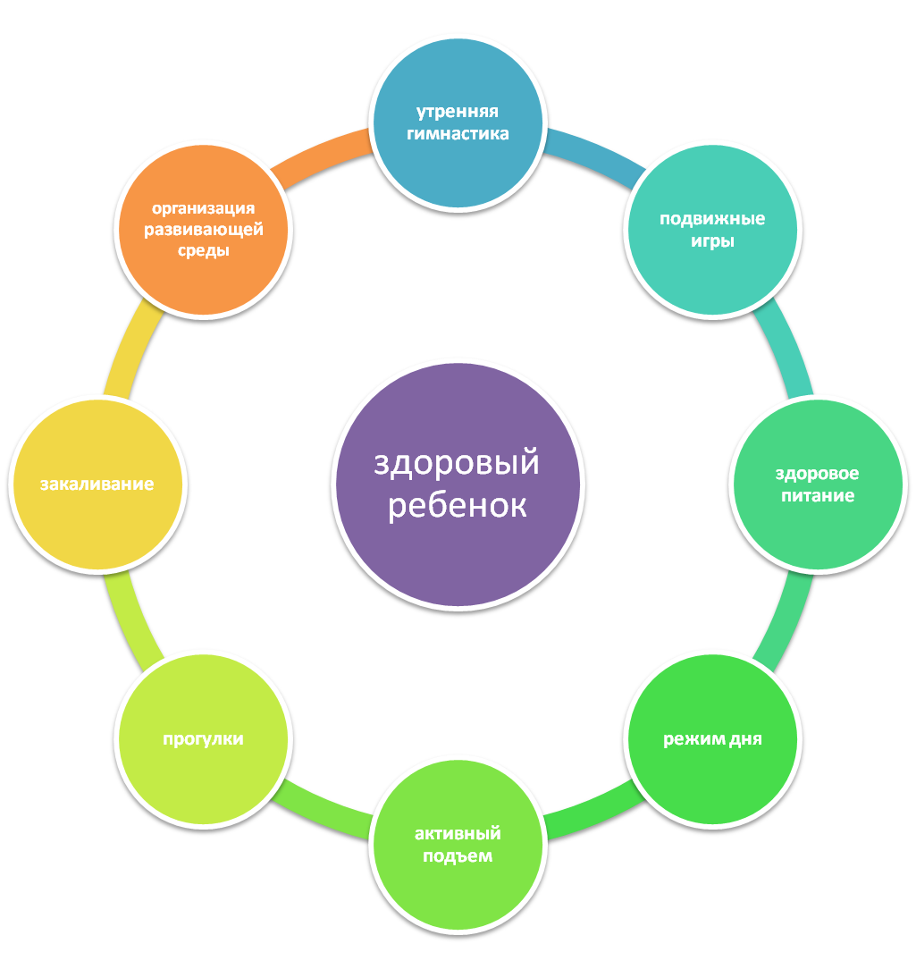  «Здоровый образ жизни – хорошая привычка»  Составитель: инструктор физического воспитания МБДОУ №14  Новикова О.В.  Киржач
Сделать утром веселую разминку вместе с мамой и папой - прекрасная идея! И не такая уж невыполнимая, как кажется на первый взгляд. Ну подумайте: всего несколько минут вдень - и хорошее самочувствие плюс отличное настроение обеспечены каждому. Попробуйте воспринимать ежедневные разминки не как лишнюю нагрузку, а как возможность пообщаться с близкими. Ведь родительский пример для ребенка больше, чем убедительные речи о пользе ежедневных спортивных занятий.  Комплексы утренней гимнастики  Комплекс без предметов  а) "Потянемся к солнышку".  И.п.: ноги слегка расставить, руки внизу.  Выполнение: 1 - руки вверх, потянуться; 2 - и.п. (3 раза);  б) "Спрячемся от осеннего дождика".  И.п.: ноги слегка расставить, руки на поясе.  Выполнение: 1- присесть, обхватить руками колени, голову опустить; 2 - и.п. (3 раза);  в) "Дождик стучит по крыше"  И.п.: стоя на коленях.  Выполнение: 1 - повернуться вправо, постучать по полу справа от ног ладонями; 2 - и.п.; 3 - 4 - то же влево (слово на выдохе: "Кап-кап") (2 раза);  г) "Наши ножки пляшут".  И.п.: ноги слегка расставить, руки на поясе.  Выполнение: легкие подпрыгивания на двух ногах на месте (10 сек.), чередуя с ходьбой на месте (3 раза).  Комплекс с погремушкой  а) «Переложи погремушку»  И.п.: ноги слегка расставить, руки с погремушками внизу.  Выполнение: 1 — руки через стороны вверх, переложить погремушку в другую руку; 2 — и.п. (4 раза);  б) "Спрячем погремушку".  И.п.: сидя, ноги врозь, руки в стороны на полу, погремушка в правой руке.  Выполнение: 1 — согнуть ноги, подтянуть колени к животу, погремушку под колени; 2 — и.п. (слово на выдохе: "Спрятали"); — то же влево (4 раза);  в) "Покажем погремушку".  И.п.: ноги на ширине плеч, руки внизу, погремушка в правой руке.  Выполнение: 1 — поворот вправо, правую руку назад в сторону, посмотреть на погремушку; 2 — и.п., взять погремушку в левую руку; 3 — 4 — то же влево (2 раза);  г) "Прыжки с погремушкой".  И.п.: ноги слегка расставить, погремушка в правой руке.  Выполнение: прыжки на месте на двух ногах (20 сек. ), встряхивая погремушкой в чередовании с ходьбой на месте (3 раза). | Комплекс с кубиками  а) «Постучи».  И.п.: ноги слегка расставить, руки внизу.  Выполнение: 1 - руки в стороны; 2 - вверх, постучать кубиком о кубик; 3 – 4 - и.п. (4 - 5 раз)  б) «Спрячем кубики».  И.п.: стоя на коленях, руки вверх.  Выполнение: 1 - сесть на пятки, руки за спину; 2 - и.п. (4 - 5 раз).  в) «Положи кубики».  И.п.: ноги слегка расставить, руки внизу.  Выполнение: 1 - присесть, положить кубики на пол; 2 - выпрямиться; 3 - присесть, взять кубики (2 раза).  г) «Коснись кубиком пола»  И.п.: сидя на полу, ноги врозь.  Выполнение: 1 — поворот вправо, коснуться кубиками пола справа от ног; 2 - и.п.; 3 - 4 - то же влево (2 раза).  д) «Прыжки».  И.п.: ноги вместе, руки на поясе. Кубики на полу.  Выполнение: прыжки на двух ногах возле кубиков (20 сек.), чередуя с ходьбой на месте (3 раза).  **********************************************************  Подготовить организм ребенка к двигательной активности после дневного сна, осуществляя плавный, естественный переход от состояния покоя к бодрствованию, помогает зарядка в постели.  Комплекс закаливающих процедур после дневного сна  «Потягушки»  И.п.: лежа на спине, руки за головой.  Потянуться в кроватке, вытянуть руки вверх, носочки ног вперед.  Сделать тоже на животе.  «Киска»  И.п.: лежа на боку.  Подтянуть ноги к животу, руки под щечку (киска спит).  Затем киска просыпается, тянется, поворачивается на другой бок и опять засыпает.  «Киска играет»  И.п.: лежа на спине.  Сесть в кроватке, дотянуться до носков ног, затем опять лечь.  «Киска тянется»  И.п.: стоя в кроватке на четвереньках.  1 – 2 – прогнуть спину вниз, 3 – 4 – выгнуть спину вверх.  Ходьба по массажной дорожке.  Умывание.  ********************************************************** | У ребенка есть сильная потребность в движении. Однако, чтобы они не были бесцельными и случайными, необходимо помочь ребенку, организовать подвижные игры  Подвижная игра «Вот собачка жучка» (бег)  Предложите ребенку поиграть с плюшевой собачкой.  Вот собачка Жучка,  Хвостик закорючкой,  Зубки — острые,  Шерстка — пестрая!  Собачка вдруг «залаяла». Ребенок грозит ей пальчиком и говорит:  Ты, собачка, не лай,  Лучше с нами поиграй,  Мы бежим, ты — догоняй!  Малыш убегает от собачки, она «догоняет»  Подвижная игра «Веселая Мурка» (ползание)  У нее четыре лапки,  А на лапках — цап-царапки.  Очень любит поиграть  И клубочек покатать!  Кто это?  (это кошка Мурка)  Предложите ребенку стать кошечкой, встать на четвереньки. А сами возьмите в руки веревочку с мячиком на конце. Мама дергает за веревочку и катит мячик, а Мурка пытается его догнать (доползти и схватить мячик).  Можно предложить ползать не только по ровной поверхности, но и переползать чрез лавочку, проползти под столом.

